Sistema E.R.P

FGR Master

**BELÉM-PA**

HISTÓRICO REVISÕES

|  |  |  |
| --- | --- | --- |
| **Rev.** | **Descrição** | **Data** |
| PA1 | Criação documento | 15-07-2018 |
| PA 2 | Desenvolvimento de Modulos | 27-07-2018 |
|  |  |  |
|  |  |  |
|  |  |  |
|  |  |  |
|  |  |  |
|  |  |  |
|  |  |  |
|  |  |  |
|  |  |  |
|  |  |  |
|  |  |  |
|  |  |  |
|  |  |  |
|  |  |  |
|  |  |  |
|  |  |  |
|  |  |  |
|  |  |  |
|  |  |  |
|  |  |  |
|  |  |  |
|  |  |  |
|  |  |  |
|  |  |  |
|  |  |  |
|  |  |  |
|  |  |  |
|  |  |  |
|  |  |  |
|  |  |  |
|  |  |  |
|  |  |  |
|  |  |  |
|  |  |  |

Sumário

2. Objetivo 5

3. Encapsulamento Inicial do Software 5

4. Requisitos 5

5. Ambiente de Trabalho 6

6. Modelagem de Banco de Dados e Modelo E.R 6

6.1. Tabela Usuários 7

6.2. Obras 8

6.3. Tabela Gerencia Obra 8

6.4. Projetos 9

6.5. Tabela Gerencia Projeto 9

6.6. Tabela Clientes 10

6.7. Tabela Orçamento Projeto 10

6.8. Tabela financeiro 11

6.9. Tabela Orçamento Obra 11

7. Módulos 12

7.1. Financeiro 12

7.2. Obras 13

7.3. Projetos 13

7.4. Usuários 13

7.5. Clientes 13

8. Resumo 14

# Objetivo

Uma aplicação *Enterprise Resource Planning (ERP)* é um sistema de informática responsável por cuidar de todas as operações diárias de uma empresa, desde o faturamento até o balanço contábil, de compras a fluxo de caixa, de apuração de impostos a Administração de pessoal, de inventário de estoque a contas a receber, do ponto dos funcionários a controle do maquinário da fábrica, enfim, todo o trabalho administrativo e operacional feito numa empresa. A criação de ERP para a empresa FGR tem como principal objetivo facilitar as tramites realizados pela mesma, seja na parte administrativa, obras, projetos, documentos gerais e empresariais.

# Encapsulamento Inicial do Software

O encapsulamento do software tem como objetivo definir como será a criação da aplicatção, e como será estruturada a sua arquitetura e versões. A criação do software terá um processo de implantações segmentadas, onde visa incrementar os módulos e desenvolvê-los em partes, para que seja feito os testes e uso do mesmo, com a finalidade de achar bugs, inconsistências, erros gráficos, erros gramáticos, entre outros fatores que degradam a funcionalidade do sistema.

# Requisitos

Os requisitos são uma forma de saber e entender do que a empresa precisa e propõe, sendo assim, é importante entender das dificuldades que a empresa está enfrentando e como a criação de um E.R.P facilitaria e ajudaria nos processos administrativos e operários da empresa. A empresa estabeleceu os seguintes requisitos:

* Atribuir um ACL (*acess control list*) aos usuários do sistema, sendo assim, mantendo a hierarquia de Administrador, usuário e cliente.
* Modulo de obra terá de organizar a parte de

# Ambiente de Trabalho

No ambiente de desenvolvimento é essencial que os programas estejam atualizados, para que novas funções atribuídas na atualização façam o sistema ter um melhor desempenho e melhorias no processo carregamentos de dados. No sistema ERP da empresa FGR, foram utilizados os seguintes programas e serviços:

* Php com a versão mais atualizada estável
* XAMPP
* MySql - PhpMyAdmin
* Git para o controle de versões
* A Frame Work Laravel
* Criar um repositório no Github

# Modelagem de Banco de Dados e Modelo E.R

A modelagem relacional de um banco de dados é importante para entender como cada tabela de dados se relaciona, o que facilita na hora de criar o banco, devido a maior compreensão dos relacionamentos que o banco irá possuir.

**Diagrama E.R Logico:**

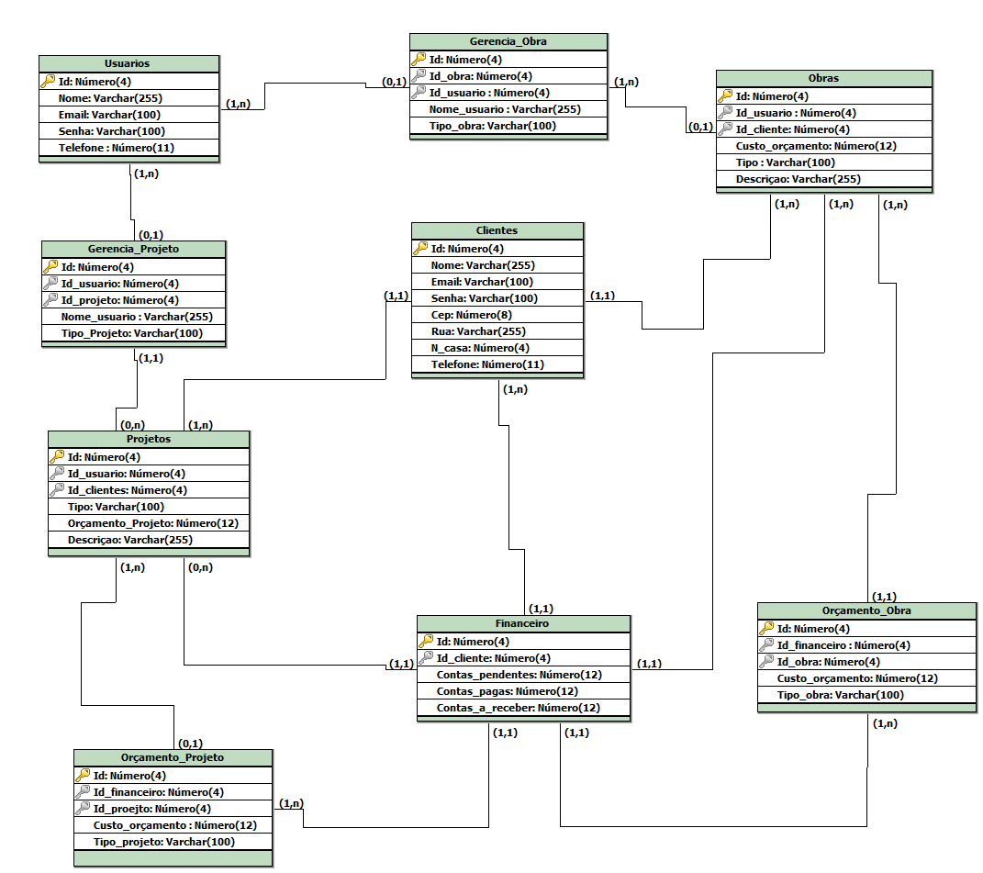

## Tabela Usuários

A tabela usuários possui “Id” de identificação do tipo inteiro com máximo de 4 números, onde será atribuído um valor de identificação único e exclusivo para cada usuário. Junto a tabela, também está incluso o nome do usuário, e-mail para cadastro, senha e telefone.



## Obras

A Tabela Obras possui uma chave de identificação exclusiva, junto a número de identificação estrangeira do usuário que está inserido na obra e também o número de identificação do cliente. Os atributos não-chave que constituem a tabela são os custos do orçamento de cada obra inserida, o tipo da obra estará sendo realizada e uma breve descrição da obra.



## Tabela Gerencia Obra

Esta tabela tem o intuito de ter um maior controle sobre os usuários que estão inclusos na obra. Juto a tabela está incluso a chave de identificação da tabela, chaves estrangeiras de identificação de Obras e Usuários, atributos atrelados serão Nome e Tipo da obra.



## Projetos

A tabela de projetos terá uma chave de identificação única, junto a chave estrangeira de Usuários e de Clientes. Atributos Tipo de projetos e Custo do Orçamento estarão junto a tabela e uma breve descrição do projeto que está sendo realizado.



## Tabela Gerencia Projeto

A tabela possui a chave de identificação, com chaves de identificação estrangeiras de usuários e clientes. A tabela também possui atributos não chaves como o nome do usuário e o tipo do projeto.



## Tabela Clientes

Esta Tabela apenas uma chave de identificação, e atributos com características do mesmo. Esta tabela é um requerente de serviços do sistema, sendo assim, fazendo parte das requisições de serviços prestados pelo sistema.



## Tabela Orçamento Projeto

Esta tabela possui uma chave de identificação, chaves estrangeiras como a chave de identificação de projetos e do Financeiro. Nesta tabela também está incluso o atributo que realizam o orçamento de cada projeto vinculado ao seu cliente.



## Tabela financeiro

Esta tabela tem possui uma chave de identificação e uma chave estrangeira de clientes, junto atributos de contas específicas de cada cliente atrelado ao sistema.



## Tabela Orçamento Obra

Esta tabela possui uma chave de identificação, e também chaves estrangeiras do id de Obras e Financeiro. Também estará atribuo o valor de cada obra juntamente ao atrelado ao seu respectivo cliente.



# Módulos

Os módulos são as divisões de um sistema, onde cada modulo possui atribuições empresarias, funcionalidades, características uteis para a empresa, para que processos antes feitos de forma rustica, se tornem mais ágeis, práticos e habituais para as funções da empresa com a integração do sistema.

## Financeiro

O Modulo do Financeiro tem como funcionalidade gerir todas contas da empresa, buscar organizar todos os pagamentos. Neste modulo será possível ser feito a organização de contas através de tabelas de pagamentos, onde será exibido as situações das contas da empresa, e dessa forma mostrar o que já foi pago, o que está pendente e contas a receber. A solicitação de orçamentos é realizada pelo o mesmo setor, a gerência contábil de todos os gatos que se terá com a obra ou projetos vira dela, sendo assim, emitida uma nota fiscal para o cliente no final, para que o cliente possa acessar o documento solicitado através do sistema. Desta maneira a empresa terá maior controle sobre sua situação financeira, e também ter maior flexibilidade de acessar o sistema de onde quiser.

## Obras

O modulo de obras tem como função o acompanhamento, onde será incrementado a tabela de funcionários que trabalham na mesma, os materiais necessários para construção e mostrar a rotina de obra. Definir o que é está pendente e o que já foi realizado, sendo assim, tornar o andamento da obra mais organizado e eficiente.

## Projetos

O módulo de projetos tem a funcionalidade de organizar os projetos, onde terá de ser especificado o tipo, nome, local que será designado e seu status. Sendo assim, usuário terá maior controle no processo de desenvolvimento. Também será atribuído a função de armazenar o arquivo na nuvem para que a empresa tenha a facilidade de baixar arquivos de qualquer lugar.

## Usuários

O modulo de usuários tem a funcionalidade de definir a hierarquia de usuários no sistema, sendo assim, o sistema terá restrições para cada tipo específico de usuário, podendo ser alterado de acordo com as necessidades. Os usuários poderão trabalhar em diversos projetos e diversas obras ao mesmo tempo, portanto, possuindo uma hierarquia maior entre outros usuários, podendo alterar ou modificar os atributos das tabelas de módulos.

## Clientes

Na tabela clientes, o mesmo será um tipo de usuário com hierarquia mais baixa, com restrições ao sistema, podendo apenas visualizar o andamento do seu serviço solicitado, os usuários que nele trabalham, recorrer a novas solicitações de serviços e verificar o relatório da obra para que o cliente possa ter um acompanhamento melhor. Na questão financeira, foi pensando em deixar esclarecido os gastos do cliente, mostrando os custeios com as obras através da nota fiscal pelo próprio sistema.

# Resumo

O ERP que será criado para a empresa tem como objetivo principal ajudar a empresa nas tarefas habituais, transformando o que antes era realizado de uma forma mais demorada e dificultosa, mas